Министерство образования Республики Беларусь

Учреждение Образования

«Белорусский государственный университет информатики и радиоэлектроники»

Отчет

По лабораторной работе №4

по курсу «Цифровая обработка сигналов»

Вариант 12

Выполнил студент группы 481064 Сорока А.А.

Проверил преподаватель: Бахур Н.И.

2016

# Цель работы

Моделирование цифровой фильтрации с помощью GUI SPTool.

# Решение задач практического задания

* 1. Синтезировать фильтр.

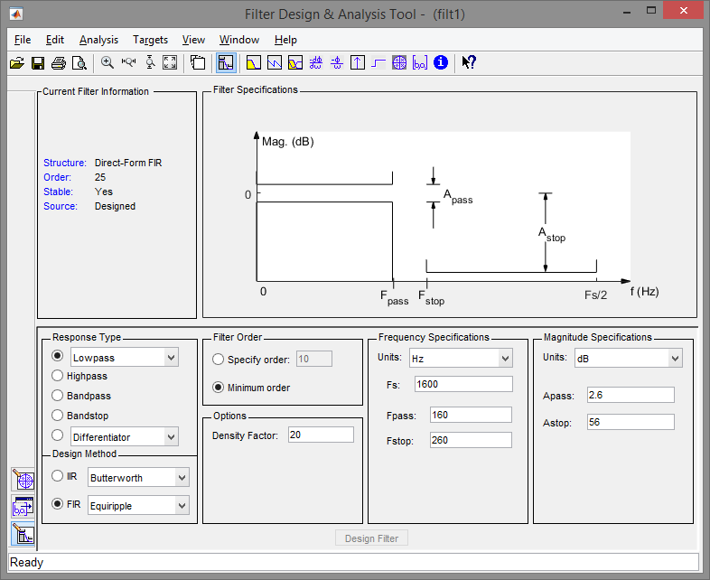

Рис 1.1 Фильтр

* 1. Вывести данные о нём и проанализировать данные.

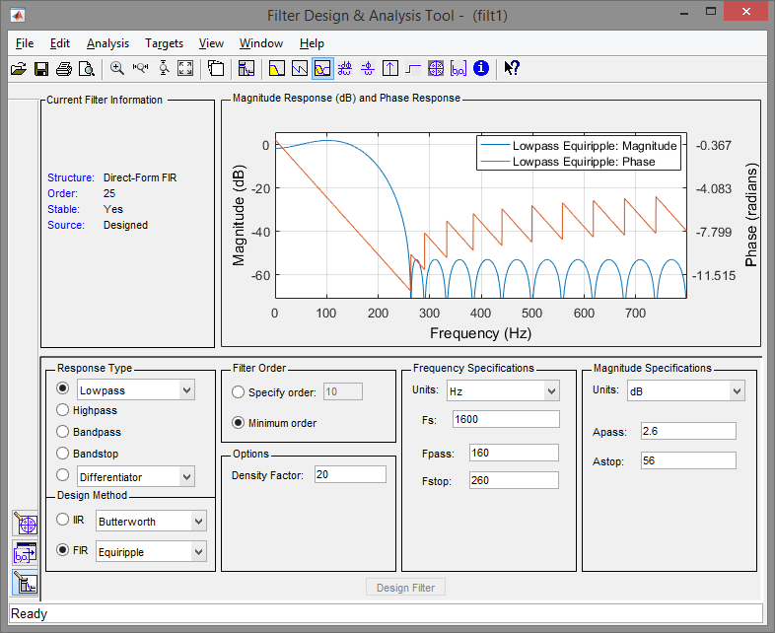

Рис 2.1 Magnitude и Phase

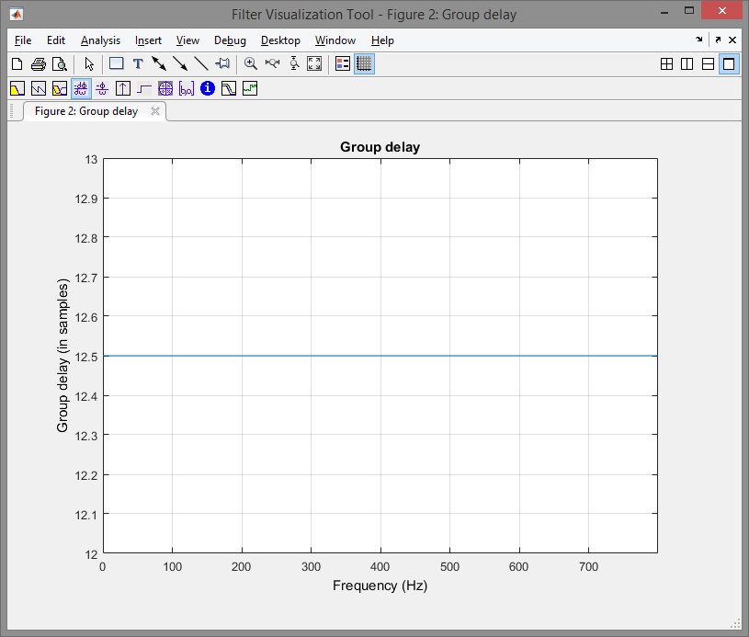

Рис 2.2 Group delay

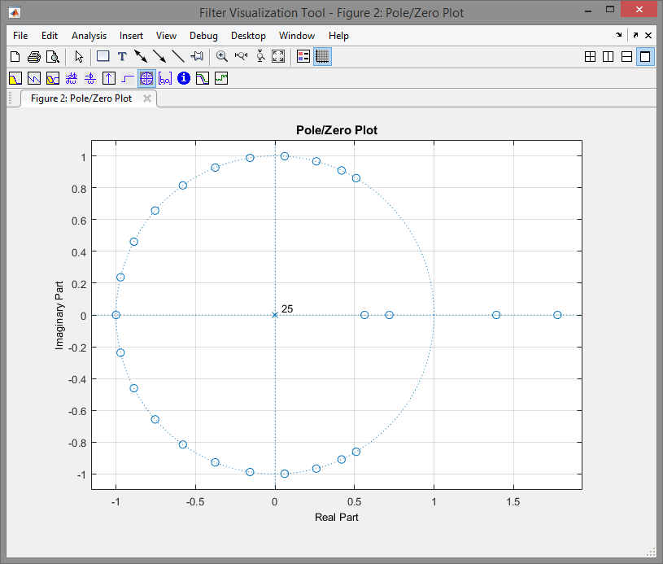

Рис 2.3 Zeroes and poles

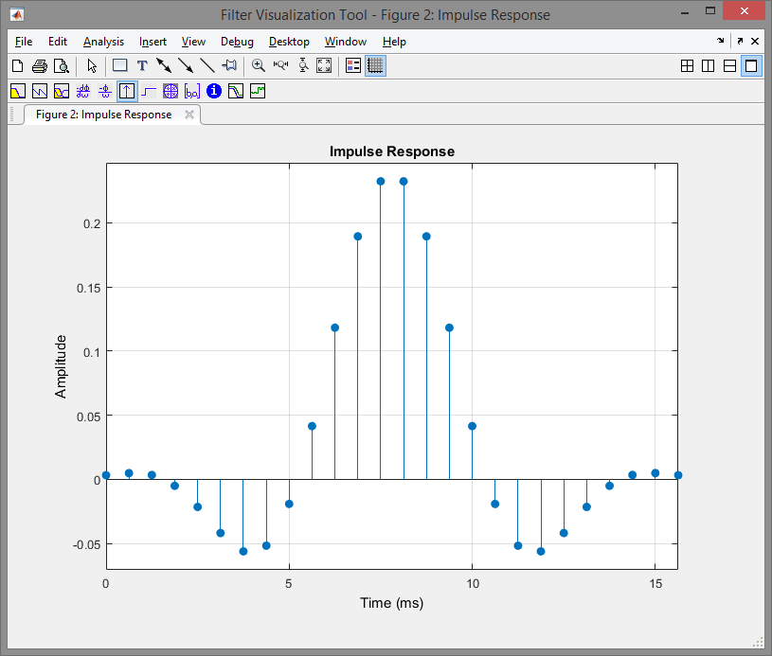

Рис 2.4 Impulse response

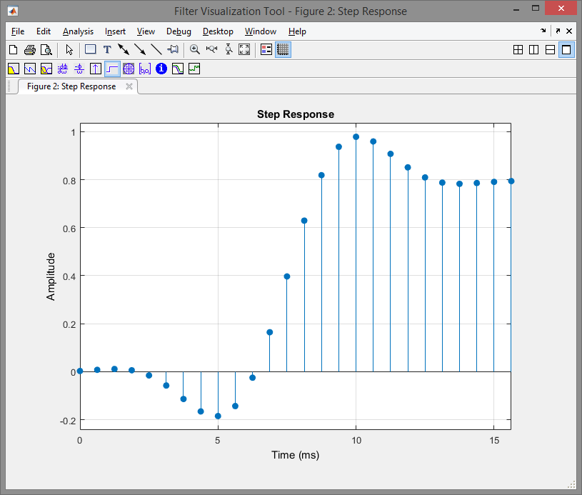

Рис 2.5 Step response

* 1. Создать входной сигнал

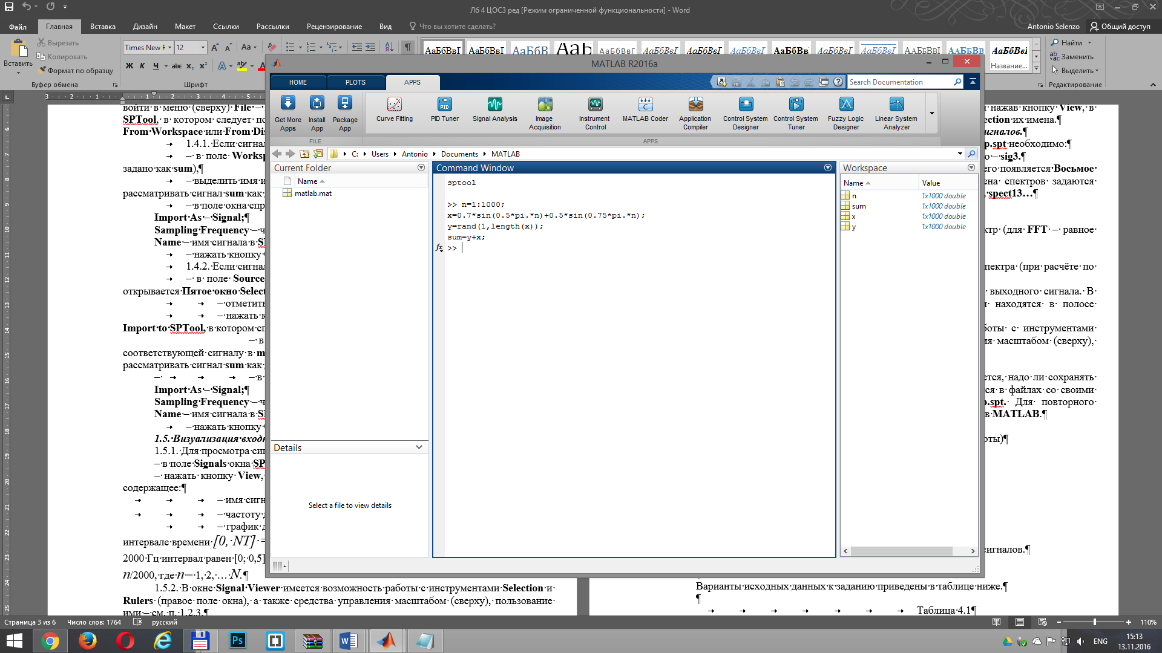

Рис 3.1 Создание сигнала

* 1. Импортировать входной сигнал в SPTool.

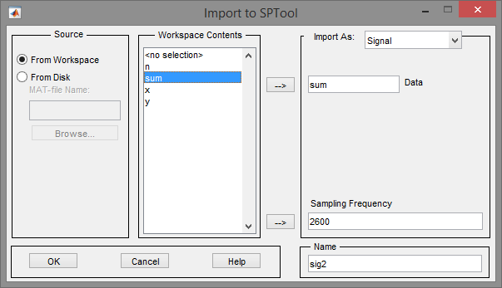

Рис 4.1 Импорт сигнала

# Просмотреть входной и выходной сигналы.

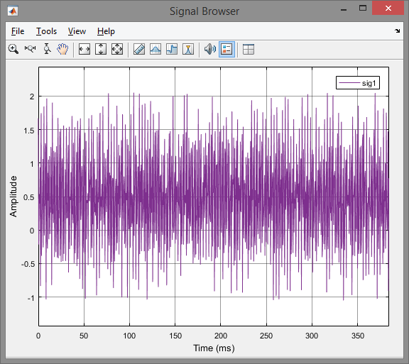

Рис 5.1 Визуализация входного сигнала

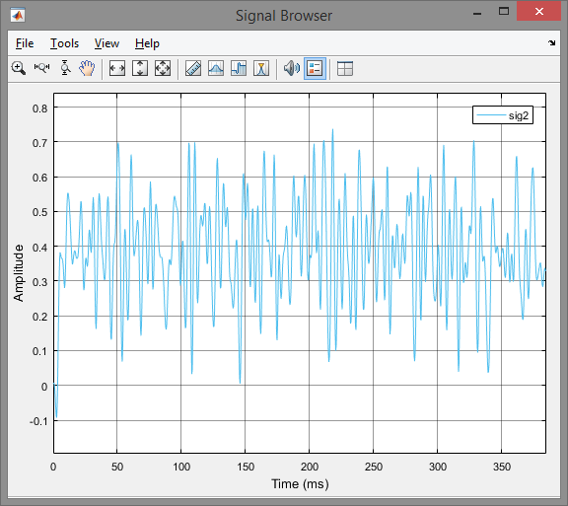

Рис 5.2 Визуализация выходного сигнала

# Промоделировать процесс фильтрации.

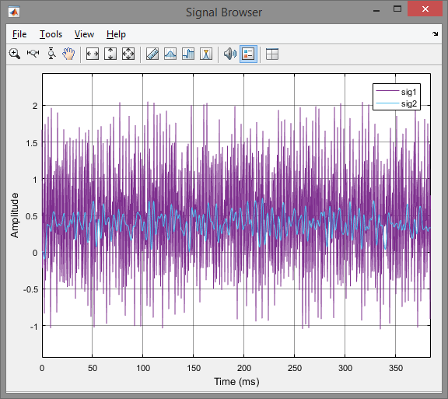

Рис 5.2 Моделирование входного/выходного сигнала

# Рассчитать и просмотреть спектры входного и выходного сигналов.

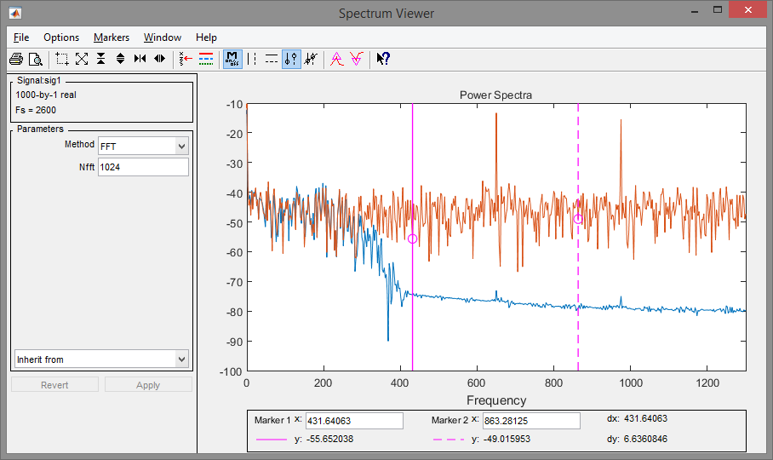

Рис 7.1 Спектры входного/выходного сигналов

**Вывод:** в ходе выполнения лабораторной работы мною было изучено моделирование цифровой фильтрации с помощью GUI SPTool.